中醫健康檢查
你是否經常感到莫名的疲累，卻一直找不到原因？你是否想好好打拼，卻老是覺得力不從心？
中國醫藥大學附設醫院中醫藥養生中心的中醫整合式體質健檢，結合中醫各項儀器檢查結果，提出治療方案及平日保養建議，可幫助你找回應有的活力。
望聞問切，評估體質
中醫師是以「望、聞、問、切」四診為基礎來評估個人體質，常見的體質類型有9種，包括陽虛型、陰虛型、氣虛型、濕熱型、痰濕型、血瘀型、特稟型、氣鬱型、平和型。再將體質辨證結合各項檢測結果，並針對檢查結果異常的項目，給予日常飲食建議和養生指南。
中醫儀器，各有專精
- 經脈能量檢測(電腦良導絡檢查)：
檢測人員會用探測頭輕壓每個經絡的代表穴位，先測雙手，再測雙腳，共24個穴位點。藉由測量12經絡的能量，所檢測出的數值可用以評估五臟六腑的健康情形和身體陰陽平衡的狀況。
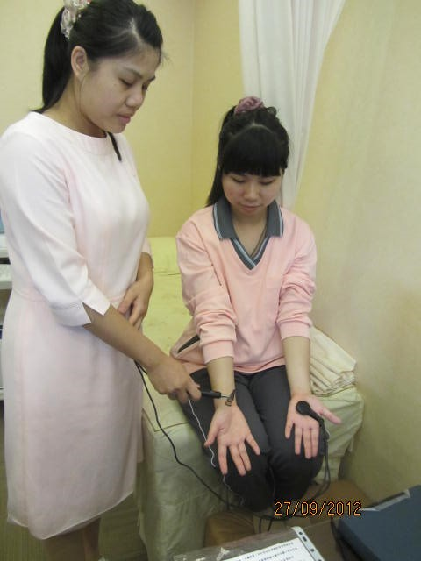
- 心律變異率檢測：
這是與自律神經相關的檢查，可以了解人體的陰陽平衡及能量狀況，再由醫師根據數值變化，告知飲食宜忌。
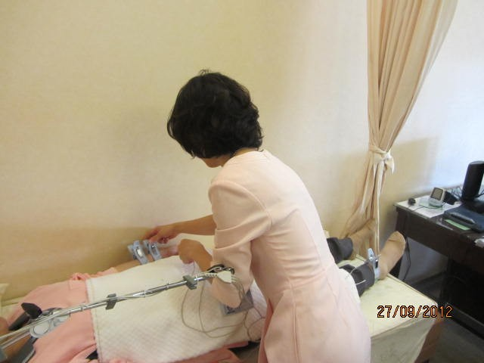
- 耳穴檢查：
耳朵有密集的穴位分布，人體各個部位都能在耳朵上找到相對應的代表穴位，從穴位的反應來探尋身體可能潛在的問題。此一檢查過程約2-3分鐘，檢測人員會用電針機的金屬探測棒探測耳朵的每一個穴位，如果探測到有問題的穴位，儀器就會發出急促的高頻音，檢測人員加以記錄，做為醫師檢視報告的依據。
- 心律大師( 脈波檢測)
用儀器模擬中醫師把脈的形式，並把脈波的變化數據化、圖像化，以電腦完整呈現，據此可分析神經的協調和陰陽平衡。
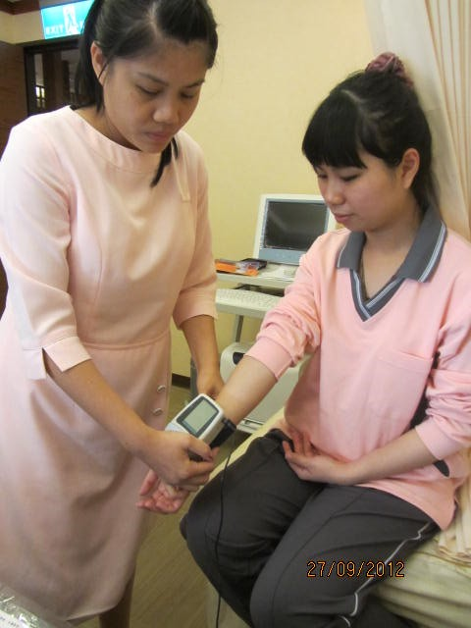

- 甲襞微循環檢查:
用顯微鏡監測兩手無名指指甲邊緣與皮膚交界處的微血管分布及血流狀況，醫師可據此判斷全身血液循環有無血瘀情形，也有助於其他疾病的診斷和療效觀察。
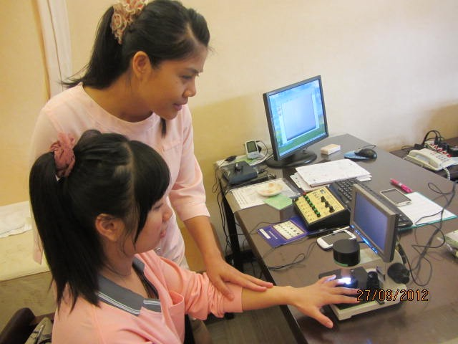

中醫健檢適合的對象
- 30歲以上民眾
- 常自覺疲累、身體虛弱，又不知原因者
- 工作壓力大的上班族
- 想了解自己體質者
- 關心自己及家人健康者
【撰文/中國醫藥大學附設醫院 中醫藥養生中心 黃振倫藥師、陽詠玲、郭桂妏】

